目录

基本案例 1

设置容器的属性(设置容器，用于统一管理容器内项目布局，也就是管理项目的排列方式和对齐方式。) 2

flex--direction 2

flex--wrap 3

justify-content（单行排列时，“项目”在主轴对齐方式） 3

algin-items（“项目”在“行”中的对齐方式，行就是交叉轴的意思吧？） 5

algin-content(多行排列时，设置“行”在交叉轴的对齐方式) 6

设置项目的属性(设置项目，用于设置项目的尺寸、位置，以及对项目的对齐方式做特殊设置。) 8

order 8

flex--shrink 9

flex-grow 10

flex-basis（其实就是宽和高，可不看） 11

Flex（一种简写方式，可不看） 11

algin-self(用于覆盖容器的algin-items) 12

# 基本案例

我们约定以下术语：采用flex布局的元素，简称为“容器”，在代码示例中以container表示容器的类名。容器内的元素简称为“项目”，在代码示例中以item表示项目的类名。

在不固定高度信息的例子中，我们只需要在容器中设置以下两个属性即可实现内容不确定下的垂直居中。

.container{

display: flex;

flex-direction: column;

justify-content: center;

}

# 设置容器的属性(设置容器，用于统一管理容器内项目布局，也就是管理项目的排列方式和对齐方式。)

## flex--direction

通过设置坐标轴，来设置项目排列方向。

.container{

flex-direction: row（默认值） | row-reverse | column | column-reverse

}

row（默认值）：主轴横向，方向为从左指向右。项目沿主轴排列，从左到右排列。

row-reverse：row的反方向。主轴横向，方向为从右指向左。项目沿主轴排列，从右到左排列。

column：主轴纵向，方向从上指向下。项目沿主轴排列，从上到下排列。

column-reverse：column的反方向。主轴纵向，方向从下指向上。项目沿主轴排列，从下到上排列。

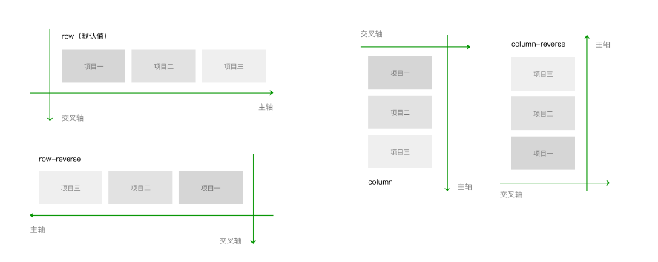

## flex--wrap

设置是否允许项目多行排列，以及多行排列时换行的方向

.container{

flex-wrap: nowrap（默认值） | wrap | wrap-reverse

}

nowrap（默认值）：不换行。如果单行内容过多，则溢出容器。

wrap：容器单行容不下所有项目时，换行排列。

wrap-reverse：容器单行容不下所有项目时，换行排列。换行方向为wrap时的反方向。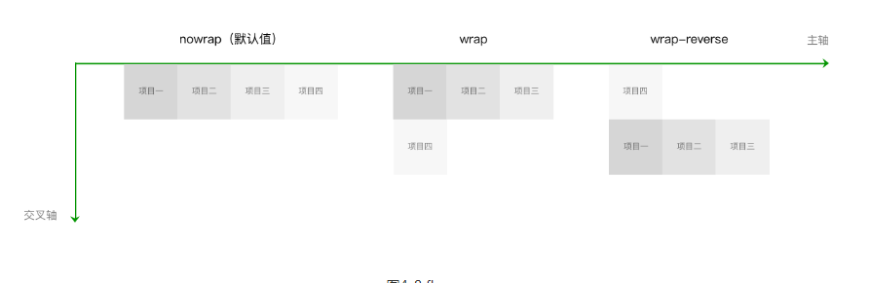

## justify-content（单行排列时，“项目”在主轴对齐方式）

设置项目在主轴方向上对齐方式，以及分配项目之间及其周围多余的空间。

.container{

justify-content: flex-start（默认值） | flex-end | center | space-between | space-around| space-evenly

}

flex-start（默认值）：项目对齐主轴起点，项目间不留空隙。

center：项目在主轴上居中排列，项目间不留空隙。主轴上第一个项目离主轴起点距离等于最后一个项目离主轴终点距离。

flex-end：项目对齐主轴终点，项目间不留空隙。

space-between：项目间间距相等，第一个项目离主轴起点和最后一个项目离主轴终点距离为0。

space-around：与space-between相似。不同点为，第一个项目离主轴起点和最后一个项目离主轴终点距离为中间项目间间距的一半。

space-evenly：项目间间距、第一个项目离主轴起点和最后一个项目离主轴终点距离等于项目间间距。

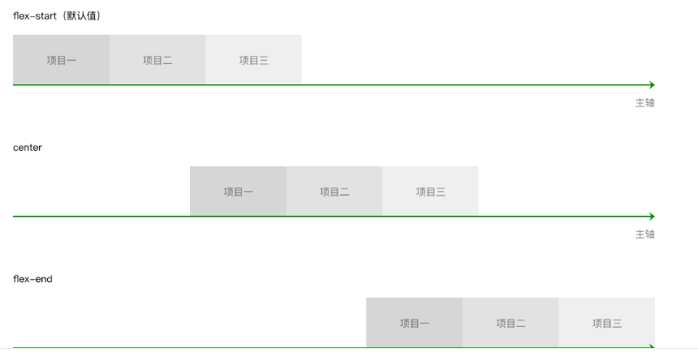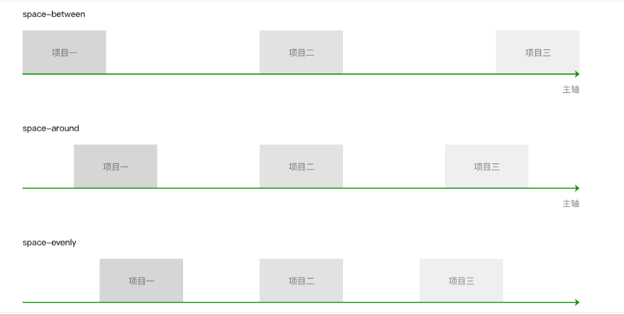

## algin-items（“项目”在“行”中的对齐方式？应该指一行Item里面，如何延交叉轴居中排列）

设置项目在行中的对齐方式。

.container{

align-items:stretch（默认值） | flex-start | center | flex-end | baseline

}

stretch（默认值）：项目拉伸至填满行高。

flex-start：项目顶部与行起点对齐。

center：项目在行中居中对齐。

flex-end：项目底部与行终点对齐。

baseline：项目的第一行文字的基线对齐。。

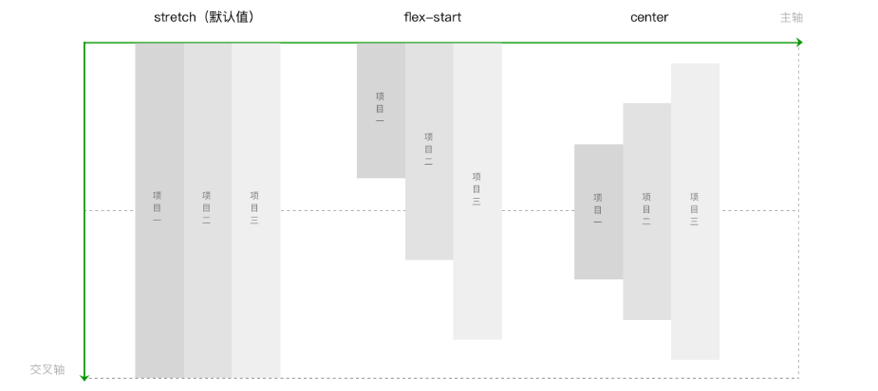

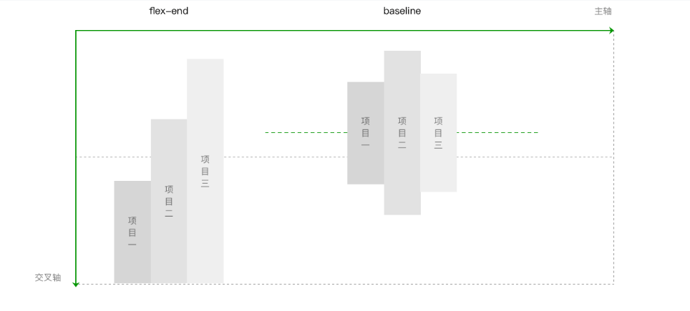

## algin-content(多行排列时，设置“行”在交叉轴的对齐方式)

多行排列时，设置行在交叉轴方向上的对齐方式，以及分配行之间及其周围多余的空间。

.container{

align-content: stretch（默认值） | flex-start | center | flex-end | space-between |space-around | space-evenly

}

stretch（默认值）：当未设置项目尺寸，将各行中的项目拉伸至填满交叉轴。当设置了项目尺寸，项目尺寸不变，项目行拉伸至填满交叉轴。

flex-start：首行在交叉轴起点开始排列，行间不留间距。

center：行在交叉轴中点排列，行间不留间距，首行离交叉轴起点和尾行离交叉轴终点距离相等。

flex-end：尾行在交叉轴终点开始排列，行间不留间距。

space-between：行与行间距相等，首行离交叉轴起点和尾行离交叉轴终点距离为0。

space-around：行与行间距相等，首行离交叉轴起点和尾行离交叉轴终点距离为行与行间间距的一半。

space-evenly：行间间距、以及首行离交叉轴起点和尾行离交叉轴终点距离相等。

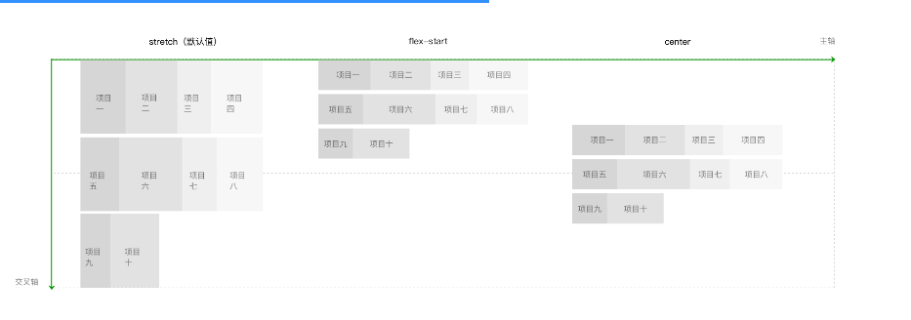

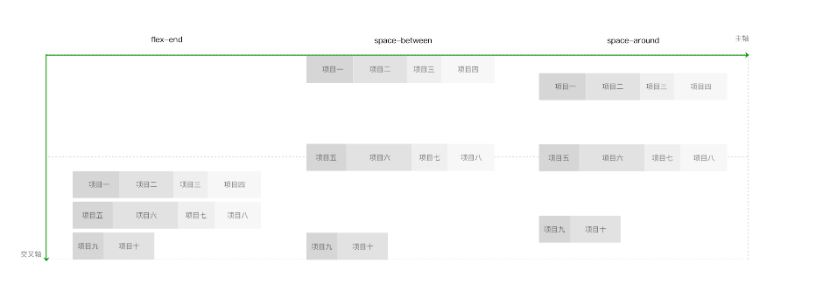

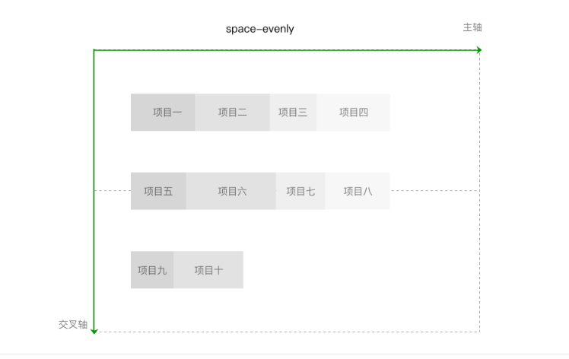

# 设置项目的属性(设置项目，用于设置项目的尺寸、位置，以及对项目的对齐方式做特殊设置。)

## order

设置项目沿主轴方向上的排列顺序，数值越小，排列越靠前。属性值为整数。

.item{

order: 0（默认值） | <integer>

}

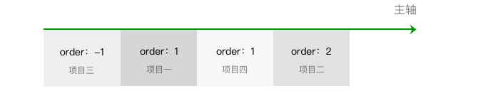

## flex--shrink

当项目在主轴方向上溢出时，通过设置项目收缩因子来压缩项目适应容器。属性值为项目的收缩因子，属性值取非负数。

.item{

flex-shrink: 1（默认值） | <number>

}

举例子：

一个宽度为400px的容器，里面的三个项目width分别为120px，150px，180px。分别对这项目1和项目2设置flex-shrink值为2和3。

.container{

display: flex;

width: 400px; // 容器宽度为400px

}

在这个例子中，项目溢出 400 - (120 + 150 + 180) = -50px。计算压缩量时总权重为各个项目的宽度乘以flex-shrink的总和，这个例子压缩总权重为120 * 2 + 150 * 3+ 180 * 1 = 870。各个项目压缩空间大小为总溢出空间乘以项目宽度乘以flex-shrink除以总权重：

item1的最终宽度为：120 - 50 * 120 * 2 / 870 ≈ 106px

item2的最终宽度为：150 - 50 * 150 * 3 / 870 ≈ 124px

item3的最终宽度为：180 - 50 * 180 * 1 / 870 ≈ 169px

其中计算时候值如果为小数，则向下取整。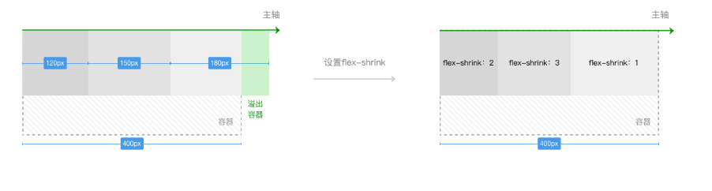

## flex-grow

当项目在主轴方向上还有剩余空间时，通过设置项目扩张因子进行剩余空间的分配。属性值为项目的扩张因子，属性值取非负数。

.item{

flex-grow: 0（默认值） | <number>

}

为了加深理解，我们举个例子：

一个宽度为400px的容器，里面的三个项目width分别为80px，120px，140px。分别对这项目1和项目2设置flex-grow值为3和1。

在这个例子中，容器的剩余空间为 400 - (80 + 120 + 140) = 60px。剩余空间按 60 / (3 + 1 + 0) = 15px进行分配：

item1的最终宽度为：80+ (15 * 3) = 125px

item2的最终宽度为：120 + (15 * 1) = 135px

item3的最终宽度为：140 + (15 * 0) =140px

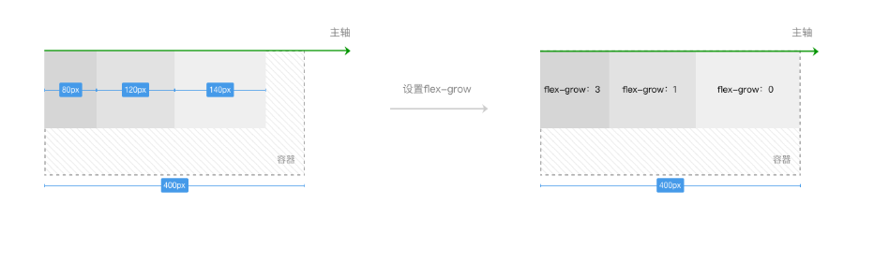

## flex-basis（其实就是宽和高，可不看）

当容器设置flex-direction为row或row-reverse时，flex-basis和width同时存在，flex-basis优先级高于width，也就是此时flex-basis代替项目的width属性。

当容器设置flex-direction为column或column-reverse时，flex-basis和height同时存在，flex-basis优先级高于height，也就是此时flex-basis代替项目的height属性。

需要注意的是，当flex-basis和width（或height），其中一个属性值为auto时，非auto的优先级更高。

自我总结，其实就是item的宽和高

## Flex（一种简写方式，可不看）

是flex-grow，flex-shrink，flex-basis的简写方式。值设置为none，等价于00 auto。值设置为auto，等价于1 1 auto。

.item{

flex: none | auto | @flex-grow @flex-shrink@flex-basis

}

## algin-self(用于覆盖容器的algin-items)

设置项目在行中交叉轴方向上的对齐方式，用于覆盖容器的align-items，这么做可以对项目的对齐方式做特殊处理。默认属性值为auto，继承容器的align-items值，当容器没有设置align-items时，属性值为stretch。

.item{

align-self: auto（默认值） | flex-start | center | flex-end | baseline |stretch

}

